**SOAL TEST MODUL PHP**

1. Buatlah sebuah aplikasi menentukan bilangan ganjil / genap dengan php. Jika aplikasi diinputkan data berupa number sembarang, dan di klik button hasil, maka aplikasi tersebut harus menganalisa apakah termasuk bilangan ganjil atau genap.
2. Buatlah sebuah aplikasi looping bintang dengan hasil akhir sebagai berikut

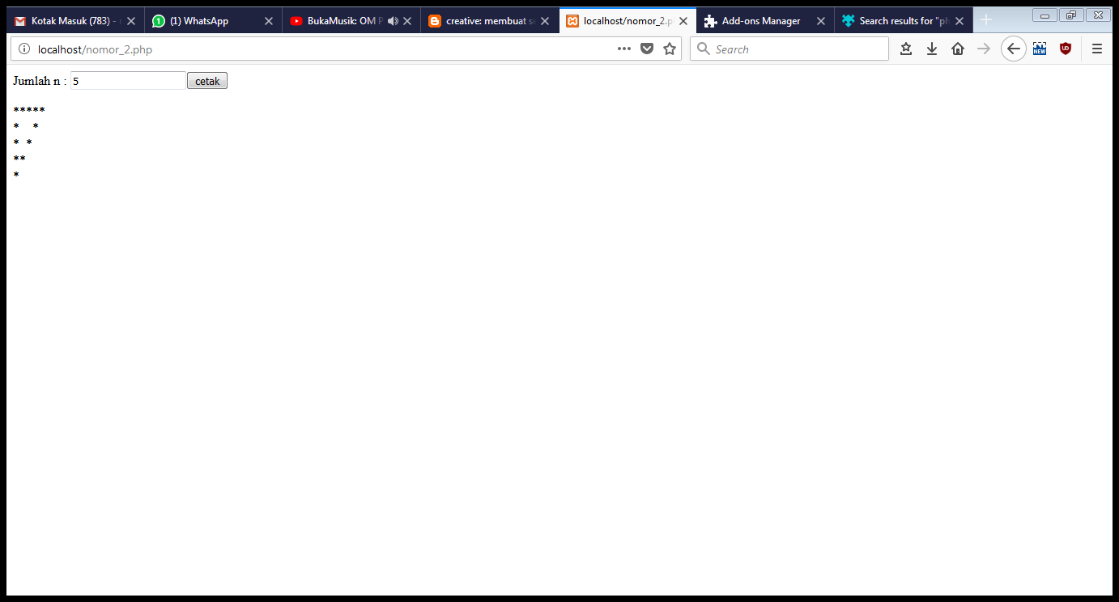

1. Buatlah sebuah aplikasi pemesanan tiket kereta dengan ketentuan sebagai berikut:
   1. Harga tiket 90.000
   2. Data yang perlu diinputkan oleh user : nomor ktp, nama pemesan, jenis kelamin, alamat dan pembayaran
   3. Data yang didapatkan dari system adalah nomor kursi, dengan cara menghitung banyak file .txt dalam folder tersebut dan ditambah 1
   4. Data nomor kursi harus tidak bisa diedit
   5. Pembayaran dilakukan validasi agar inputan tidak boleh kurang dari harga tiket

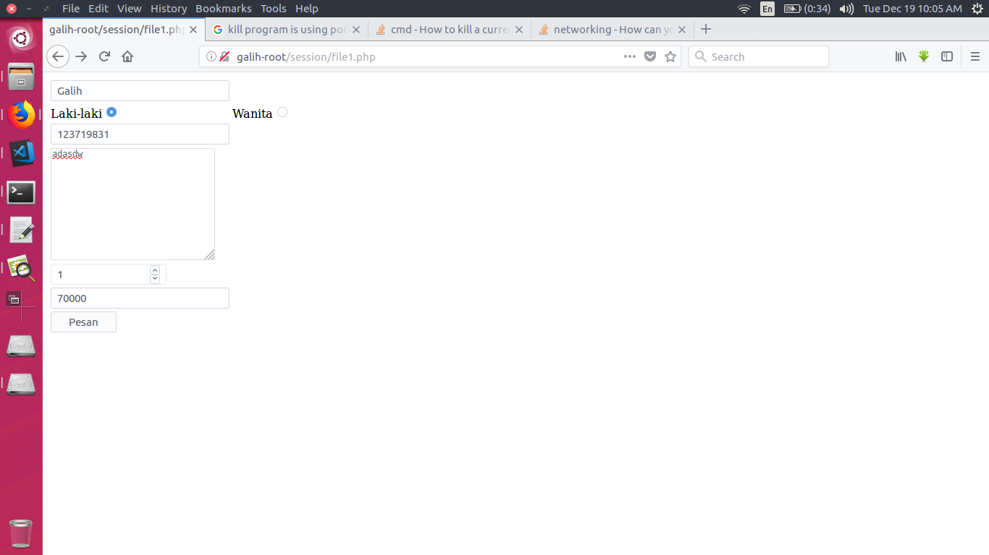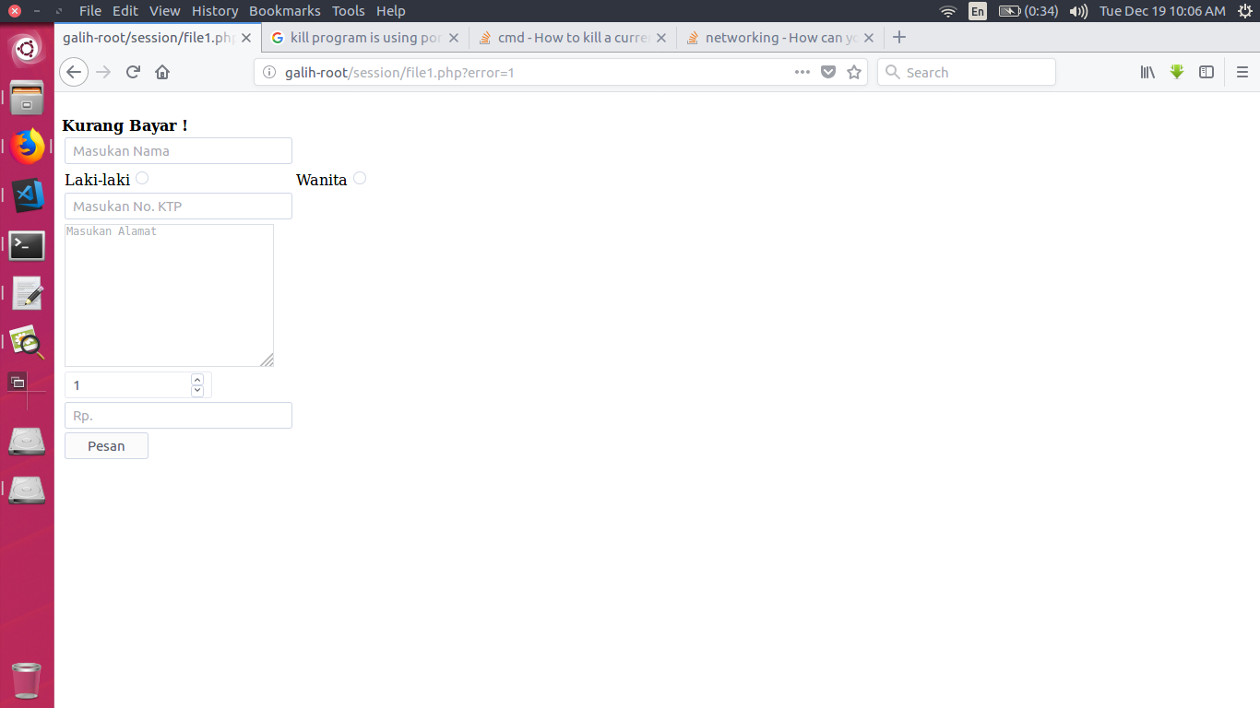

* 1. Button Pesan akan mengirimkan data ke page lain untuk hitung kembalian dari pembayaran-bayar, dan menyimpan data tersebut dalam file (nama_pemesan).txt
  2. Format (nama_pemesan).txt :

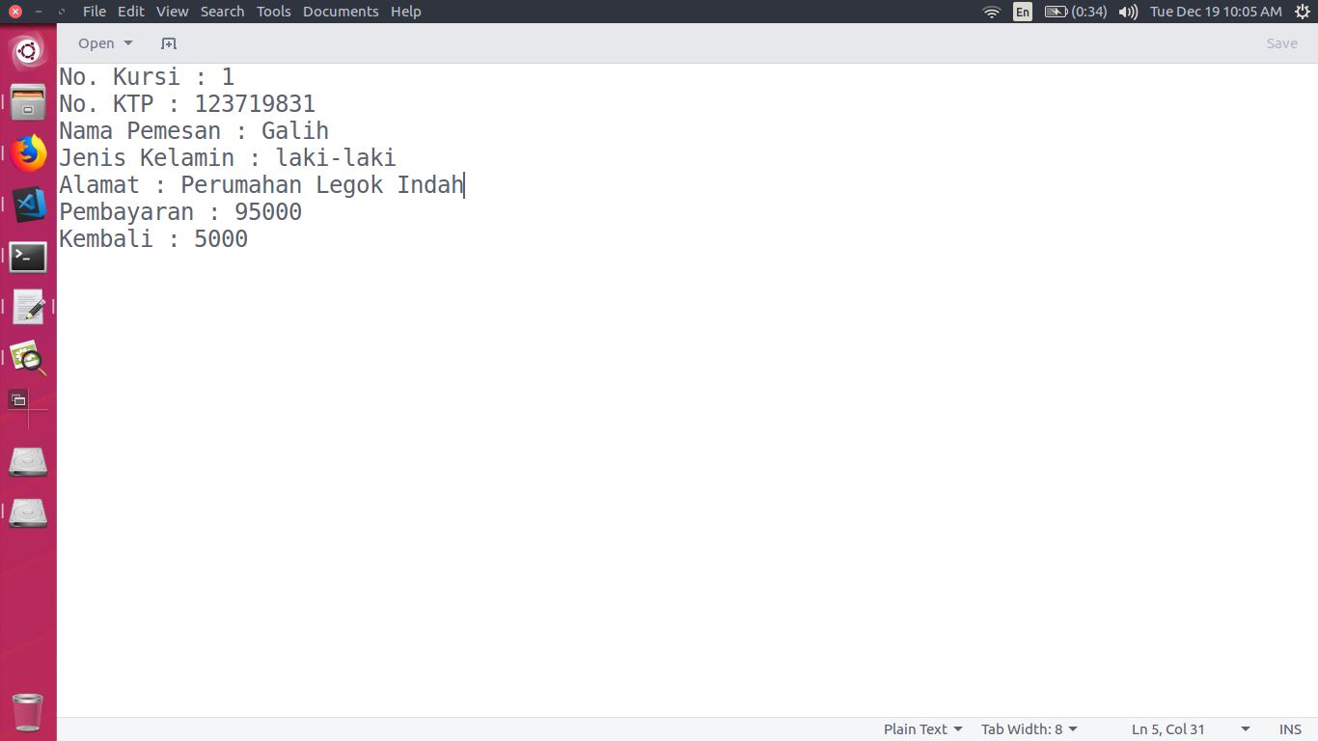

* 1. Contoh Tampilan

1. Page 1

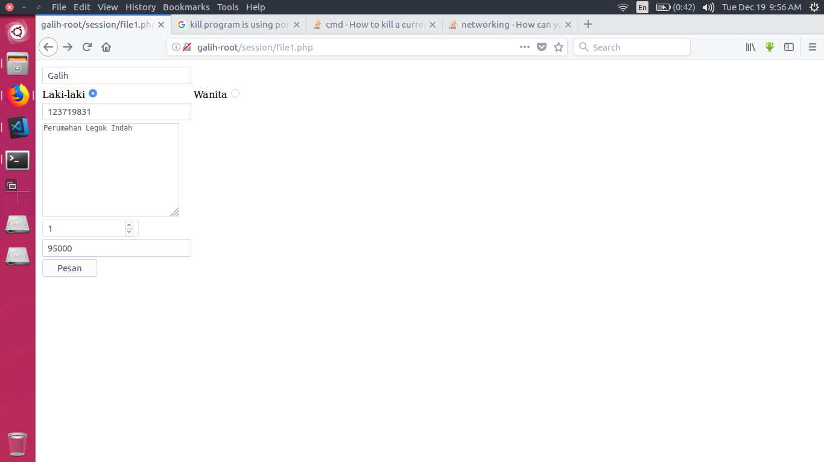

1. Page 2

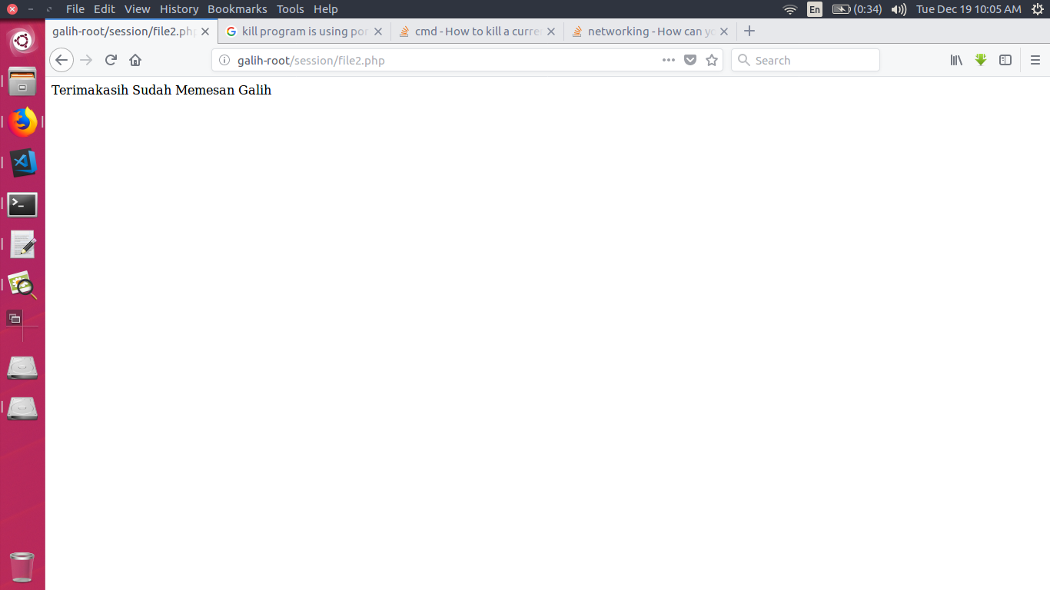

*Note : Gunakan CSS di nomor 3 untuk mendapatkan point tambahan*